Тема: Покрытия промышленных зданий
План 1.Классификация покрытий
2. Покрытия из панелей типа « сэндвич»
3. Домашнее задание

1.Классификация покрытий
Покрытия (крыши), завершая здание, защищают его от воздействия внешней среды. Различают два конструктивных типа покрытий: плоскостные, состоящие из ограждающих элементов (панелей, стальных листов и др.)> уложенных по балкам или фермам;
пространственные покрытия, представляющие собой тонкостенную конструкцию криволинейной формы и выполняющие несущие и ограждающие функции.
Покрытия промышленных зданий имеют разнообразные конструктивные решений и их классифицируют по следующим признакам: по теплотехническим свойствам: утепленные, устраиваемые в отапливаемых зданиях, и неутепленные, устраиваемые в неотапливаемых зданиях и в горячих цехах;
по характеру опирания: с прогонами, уложенными по верху балок, ферм, пространственных структур, и без прогонов с опиранием конструкций покрытия на балки и фермы;
по использованию межферменного пространства: бесчердачные и с подвесными потолками, образующими в межбалочном (межферменном) пространстве технический этаж;
по материалу ограждения: из железобетона, стальных профилированных или асбестоцементных листов;
по профилю покрытия: плоские, скатные (одно- и многоскатные), кривилинейные.

Покрытия состоят из несущей и ограждающей частей: настил, пароизоляция, теплоизоляция, выравнивающая стяжка нз цементного раствора или асфальта; кровля, защитный слой из гравийной посыпки
Назначение здания, особенности производственного процесса определяют конструктивное решение покрытия.
Пароизоляция выполняется из рубероида, пергамина, битумной мастики.
Теплоизоляция выполняется из минваты, пенопласта, шлака и пр.
Кровля из рубероида, рубемаста, рукрила, технониколь и пр.

2.Покрытия из железобетонных ребристых плит.
Покрытия здании массового строительства выполняют из железобетонных предварительнонапряженных панелей. Крупноразмерные панели укладывают по верхнему поясу стропильных балок или ферм.
При шаге несущих конструкций б м используют плиты 6X3м и 6Х1,5 м, при шаге 12 м плиты 12ХЗм и 12X1.5 м. В местах пропуска вентиляционных шахт, расположения зенитных фонарей и участков, легкосбрасываемого покрытия укладываются плиты с отверстиями в полке.
Панели шириной 1,5 м предназначены для участков с большими нагрузками ( в местах «снеговых мешков», перепада высот, у фонарей) или используются в качестве доборных элементов.
Швы между уложенными плитами заделывают раствором марки 100, а при опирании плит на сегментные фермы в шов закладывают доску, затем стык замоноличивают раствором.
Панели по четырем углам имеют закладные детали, которыми приваривают их к стропильным конструкциям не менее чем в трех точках.
Очень перспективны покрытия из крупноразмерных конструкций (длинномерных).
Длинномерные настилы покрытий опирают на балки, уложенные по колоннам продольных рядов (вдоль пролета). Размеры этих настилов 12*24м, 12*18м

На рисунках показаны ребристые железобетонные панели пролетом 6м и 12м.

Описание конструкции: плита имеет два продольных ребра высотой 300мм и
поперечные ребра меньшей высотой с шагом1 – 1,5м, толщина полки плиты 30-
25мм

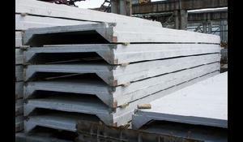 складирование плит

Марки панелей

№ | Наименование | Размер, мм | Гост | Марка стали | Описание | Цена от,р
1 | Плита ПКЖ-3

3. Покрытия из панелей типа « сэндвич»

Сэндвич-панели с МВ (минеральной ватой) наполнителем успешно применяются для возведения быстровозводимых зданий: супермаркетов, павильонов, ларьков. Также в цехах и мастерских, где выполняются сварочные работы и другие работы с открытым огнем.

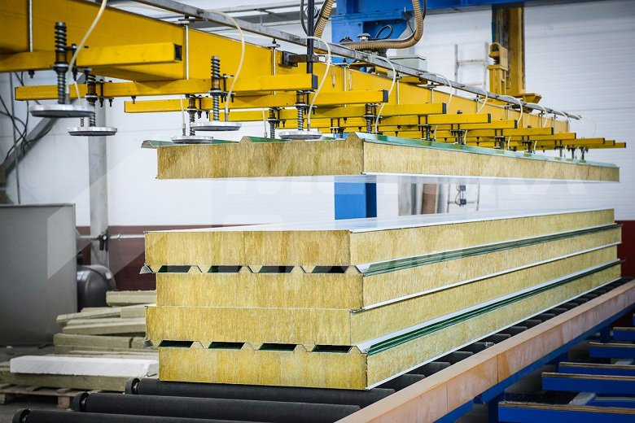

Размеры сэндвич-панелей: ширина, длина
- Стеновые сэндвич-панели выпускаются в двух вариантах: шириной 1000 мм и 1200 мм.
- Кровельные сэндвич-панели имеют ширину 1000 мм.
- Длина стеновых и кровельных панелей может быть любой от 2000 мм до 13 500 мм в зависимости от необходимой спецификации.
Габариты | Кровельные сэндвич-панели | Стеновые сэндвич-панели
Ширина | 1000 мм | 1000 мм, 1200 мм
Длина | от 2000 мм до 13 500 мм | от 2000 мм до 13 500 мм

Вес сэндвич-панелей
Вес сэндвич-панелей зависит от толщины и панелей и типа утеплителя, следует учитывать это при монтаже. Например, панели с утеплителем из минеральной ваты при одинаковой толщине будут тяжелее панелей с пенополистиролом.
Толщина сэндвич-панели, мм | Вес сэндвич-панели панелей, кг/м²
 | Пенополистирол |  | Минеральная вата |  | ПУР/ПИР
 | Стеновые | Кровельные | Стеновые | Кровельные | Стеновые | Кровельные
50 | 11,7 | 12,2 | 16,5 | 17,5 | 9,2 | -
80 | 12,2 | 13 | 19,8 | 21,4 | 10,9 | 11,5
100 | 12,5 | 13,5 | 22 | 24 | 11,5 | 12,4
120 | 12,8 | 14 | 24 | 26,6 | 12,4 | 13,1
150 | 13,2 | 14,7 | 27,2 | 30,5 | 14 | 14,4
200 | 14 | 16 | 33 | 37 | 15,5 | -
250 | 14,7 | 17,2 | 38,5 | 43,5 | -

Монопанели состоят из 2 слоев профилированного стального листа с прифорванным слоем пенополистирола или минватой. Их изготовляют в заводских условиях длиной до 12 м. Прочное сцепление утеплителя с металлической обшивкой повышает жесткость и несущую способность панелей.
Наружное покрытие из полимерных материалов
Кровельные сэндвич-панели соединяются в верхней части внахлест, в нижней части соединение производится при помощи замка ROOF-LOCK. Структура нижней части замка представляет собой разновидность «шип-паз», когда одна выступающая часть вставляется в специальный паз в другой. Выступающие части утеплителя прикрыты металлом, поэтому конечная конструкция получается максимально жесткой и надежной. Верхняя часть соединяется внахлест, т.е. верхний лист металла без утеплителя ложится сверху на ребро. Кроме того, подобное устройство позволяет воде стекать вдоль склона без проникновения во внутреннюю структуру.

4.Домашнее задание
1.Составить конспект по вопросам урока. Ответить на вопросы.
2.Обязательно указать марки конструкций и их рисунки.
3. Из чего выполнены прогоны?
4. Из чего выполнены балки покрытия?
5.Как осуществляется крепление конструкций между собой?
6.Какой материал применяют для утепления?
7. Для чего отверстия в кровельном покрытии?

